МИНИСТЕРСТВО НАУКИ И ВЫСШЕГО ОБРАЗОВАНИЯ РОССИЙСКОЙ ФЕДЕРАЦИИ
федеральное государственное автономное образовательное
учреждение высшего образования
НАЦИОНАЛЬНЫЙ ИССЛЕДОВАТЕЛЬСКИЙ
ТОМСКИЙ ПОЛИТЕХНИЧЕСКИЙ УНИВЕРСИТЕТ

Инженерная школа информационных технологий и робототехники
Отделение информационных технологий
Направление информатика и вычислительная техника

Отчет
по лабораторной работе №4

по дисциплине
«ТЕХНОЛОГИИ ПРОГРАММИРОВАНИЯ»
СОЗДАНИЕ ЛОГИКИ ПРИЛОЖЕНИЯ

Выполнил:
Студент группы 8В41 _________________ И.А. Обухов

Проверил:
Ассистент ОИТ ИШИТР _________________ В.Д. Тарасенко

Томск 2026

Цель работы
Познакомится с разбиением приложения на слои. Освоить основные принципы объектно-ориентированного проектирования. Научиться применять шаблон Factory Method.

Задание
Необходимо создать логику приложения в соответствии с вариантом задания. При выполнении лабораторной работы необходимо соблюдать следующие правила:
- Необходимо создавать логику приложения в отдельных классах;
- Классы логики приложения не должны зависеть от интерфейса пользователя, их необходимо выделить в отдельный пакет либо библиотеку классов;
- Для использования логики приложения в интерфейсе пользователя необходимо вызывать методы классов, содержащих логику.
- Для создания объектов предметной области необходимо использовать шаблон Factory Method.
- Программу необходимо реализовать в виде консольного приложения на языке C++
Ход работы
Я начал с того, что вынес всю предметную область, реализованную в предыдущей лабораторной работе, в отдельную библиотеку. Классы Vegetable и новый класс Salad стали частью доменного слоя и не зависели от интерфейса пользователя.
Затем я реализовал логику приложения в отдельных классах. Операции добавления ингредиентов в салат и расчета общей калорийности были организованы таким образом, чтобы пользовательский интерфейс только вызывал соответствующие методы, не выполняя вычислений самостоятельно.
Далее был реализован абстрактный создатель с фабричным методом, возвращающим указатель на базовый класс Vegetable, а конкретные фабрики создавали объекты определённых типов(см. Листинг 1).
Листинг 1.
class VegetableFactory {
public:
virtual std::shared_ptr<Vegetable> Create() const = 0;
};
class CucumberFactory : public VegetableFactory {
public:
std::shared_ptr<Vegetable> Create() const override;
};
class CeleryFactory : public VegetableFactory {
public:
std::shared_ptr<Vegetable> Create() const override;
};
Вывод данных на экран был реализован в отдельном классе представления. Функция main лишь вызывала 1 метод класса app, который в свою очередь выполнял только вызовы нужных классов, не содержащим бизнес-логики(см. Листинг 2).
Листинг 2.
int main() {
Application app;
app.Run();
std::cout << "\n\n\n\n\nPress Enter to exit...";
std::cin.get();
return 0;
}
void Application::Run() {
Salad salad;
CeleryFactory celeryFactory;
CucumberFactory cucumberFactory;

salad.AddVegetable(celeryFactory.Create());
salad.AddVegetable(cucumberFactory.Create());

CaloriesService service;
double total = service.CalculateTotalCalories(salad);

ConsoleView view;
view.ShowSaladIngredients(salad);
view.ShowTotalCalories(total);
}
Результат работы данной библиотеки с консольным приложением:

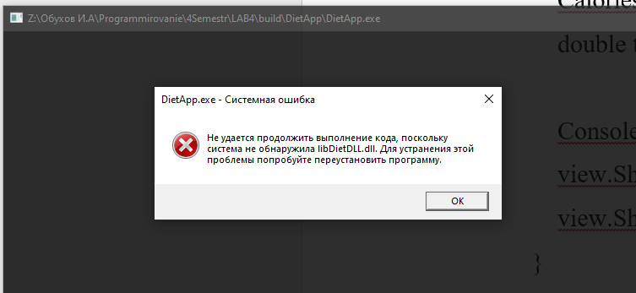 | 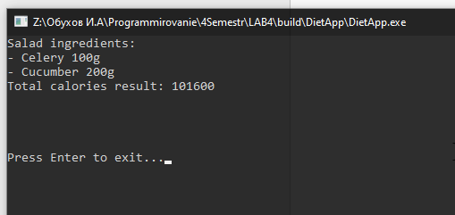
Рисунок 1. Запуск программы без Dll и с ней

Выводы
В ходе выполнения данной лабораторной работы были получены практические навыки построения многослойной архитектуры приложения и разделения системы на слой представления и слой бизнес-логики. Реализовано выделение логики в отдельные классы, не зависящие от пользовательского интерфейса, а также организовано делегирование вызовов из точки входа программы. Применён шаблон Factory Method для создания объектов предметной области и логирования.

Приложение – Код программы
По ссылке, ведущий на репозиторий в github.com, представлены файлы исходного кода проекта к данной лабораторной работе.

